Dokument Założeń Wstępnych
System obsługi
szkoły językowej SOS
Tomasz Mnich

Wersja 1.1

Historia zmian dokumentu

Wersja | Data | Autor zmiany | Opis zmiany
1.0 | 01.09.2019 | Tomasz Mnich | Utworzenie DZW
1.1 | 03.09.2019 | Tomasz Mnich | Uzupełnienie podpunktu “Zakres system”
1.2 | 05.09.2019 | Tomasz Mnich | Aktualizacja wymagań jakościowych
1.3 | 02.10.2019 | Tomasz Mnich | Diagram

Opis problemu
Szkoła językowa administruje kursami korzystając z tabel w Excelu. Powoduje to wiele problemów przy rejestracji kursów, rezerwacji sal oraz zapisywaniu słuchaczy.

Cele systemu
Potrzebny jest system, który pozwoli każdemu wykładowcy utworzyć kurs i zarezerwować do niego salę w dostępnych godzinach. Słuchacz powinien mieć możliwość zalogowania się do systemu i zapisania się interesujący go kurs. Każdy z użytkowników powinien mieć możliwość wyświetlenia ogólnego planu kursów.

Kontekst systemu
System ma być samodzielny, nie będzie integrowany z innymi systemami.

Zakres systemu
System ma umożliwić:
- Dostęp do systemu przez Internet
- Administratorowi zakładanie kont dla wykładowców
- klientom rejestrację i zakładanie kont
- Logowanie się do aplikacji wszystkim pracownikom i klientom szkoły
- Administratorowi dodawanie sal wykładowych
- Tworzenie kursów przez wykładowców
- Rezerwację sal do kursów
- Zapisywanie się na istniejące kursy
- Wyświetlanie planu zajęć

Wymagania jakościowe i inne
- Dostępność 20 godzin na dobę (przerwa w godzinach 1.00-5.00).
- Możliwość logowania przez Internet
- Logowanie zabezpieczone hasłem.
- Użytkownicy będą mieli w systemie kilka zdefiniowanych ról, system nie może dopuszczać do zmiany roli. Konta o najniższym poziomie uprawnień mogą być zakładane samodzielnie, pozostałe musi tworzyć administrator.

Wizja konstrukcyjna
Aplikacja dostępna przez przeglądarkę internetową. Baza danych w oparciu o MySql, kod aplikacji w .NET Core 2.0 + Angular.

Ograniczenia
- Termin oddania luty 2020.
- Zakres prac dostosowany do jednej osoby, z tego względu zakłada stworzenie MVP.
- System nie będzie spinany, z żadnymi innymi, więc nie będzie ograniczony innymi interfejsami
- Wykorzystanie wyłącznie darmowych narzędzi programistycznych

Diagram

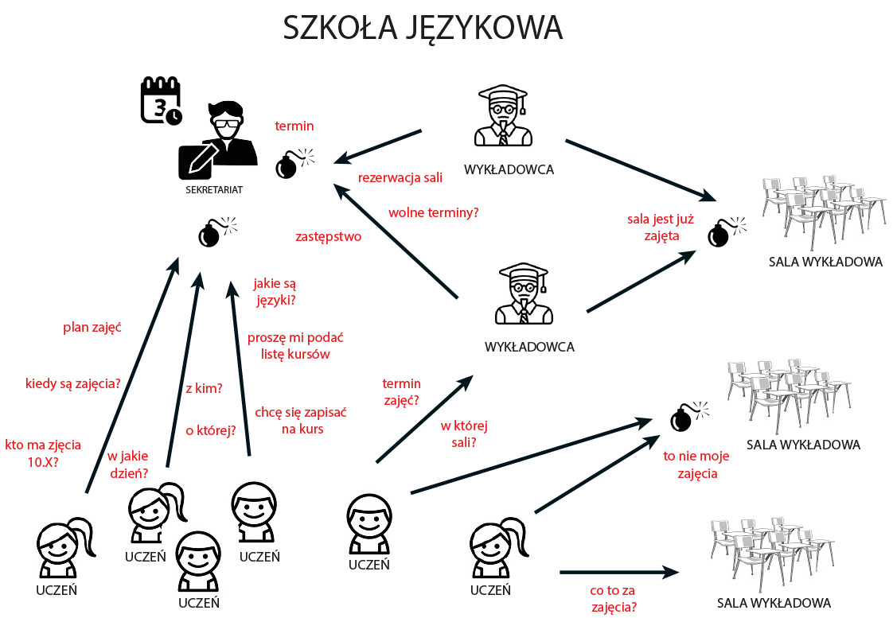

Słownik pojęć
Wykładowca – pracownik szkoły językowej, który ma możliwość samodzielnego zakładania kursów
Słuchacz - klient szkoły językowej, uczestnik kursów
Administrator - osoba zarządzająca aplikacją

